**GL02.02**

SOFTWARE REQUIREMENT SPECIFICATION

World Anime List

untuk:

Penggemar Anime

Dipersiapkan oleh:

Kelompok 1

|  |  |
| --- | --- |
| Abu Mushonnip | 1805001 |
| Arif Muthohari | 1805006 |
| Cahyati Indahsari Islamiah | 1805008 |

Program Studi D4 Rekayasa Perangkat Lunak

Jurusan Teknik Informatika - Politeknik Negeri Indramayu

Jl. Lohbener Lama No. 8, Indramayu 45252

|  |  |  |  |  |
| --- | --- | --- | --- | --- |
|  | **Program D4 Rekayasa Perangkat Lunak JTI - POLINDRA** | Nomor Dokumen | | Halaman |
| *GL02.02-SRS-OO* | | *15* |
| Revisi | *<nomor revisi>* | *Tgl:* |

DAFTAR PERUBAHAN

|  |  |
| --- | --- |
| Revisi | Deskripsi |
| A | N/A |
| B | N/A |
| C | N/A |
| D | N/A |
| E | N/A |
| F | N/A |
| G | N/A |

|  |  |  |  |  |  |  |  |  |
| --- | --- | --- | --- | --- | --- | --- | --- | --- |
| INDEX  TGL | - | A | B | C | D | E | F | G |
| Ditulis oleh |  |  |  |  |  |  |  |  |
| Diperiksa oleh |  |  |  |  |  |  |  |  |
| Disetujui oleh |  |  |  |  |  |  |  |  |

Daftar Halaman Perubahan

|  |  |  |  |
| --- | --- | --- | --- |
| Halaman | Revisi | Halaman | Revisi |
|  |  |  |  |

Daftar Isi

1. Pendahuluan 5

1.1 Tujuan Penulisan Dokumen 5

1.2 Lingkup Masalah 5

1.3 Definisi, Istilah dan Singkatan 5

1.4 Aturan Penomoran 5

1.5 Referensi 5

1.6 Deskripsi umum Dokumen (Ikhtisar) 5

2 Deskripsi Umum Perangkat Lunak 6

2.1 Deskripsi Umum Sistem 6

2.2 Karakteristik Pengguna 6

2.3 Batasan 6

2.4 Lingkungan Operasi 6

3 Deskripsi Kebutuhan 7

3.1 Kebutuhan Antarmuka Eksternal 7

3.1.1 Antarmuka pemakai 7

3.1.2 Antarmuka Perangkat Keras 7

3.1.3 Antarmuka Perangkat Lunak 7

3.1.4 Antarmuka Komunikasi 7

3.2 Kebutuhan Fungsional 7

3.3 Kebutuhan Non Fungsional 7

3.4 Model Analisis 8

3.4.1 Diagram Use Case 8

3.4.1.1 Definisi Actor 8

3.4.1.2 Definisi Use Case 1 9

3.4.1.3 Definisi Use Case 2 9

3.4.1.4 Definisi Use Case 3 9

3.4.2 Diagram Kelas 9

3.4.2.1 Kelas <nama kelas-1> 10

3.4.2.2 Kelas <nama kelas-2> 10

3.4.2.3 Kelas <nama kelas-3> 10

3.4.3 Diagram Sequence 10

4 Kerunutan (traceability) 11

4.1 Kebutuhan Fungsional vs Use Case 11

4.2 Kebutuhan Fungsional vs Diagram Kelas 11

# 1. Pendahuluan

## Tujuan Penulisan Dokumen

Dokumen ini berisi hasil analisa kebutuhan untuk sistem perangkat lunak World Anime List yang telah dilakukan pencarian sumber informasi dari website-website serupa.

Dokumen ini akan digunakan sebagai acuan bagi para pengembang dari sistem perangkat lunak World Anime List.

## Lingkup Masalah

Sistem perangkat lunak ini akan memberikan informasi-informasi mengenai anime, melakukan pencarian data dari anime, dan juga dapat menambahkannya sebagai favorit.

## Definisi, Istilah dan Singkatan

Definisi dari dokumen tersebut adalah :

Table 1.1 Akronim dan Singkatan

|  |  |  |
| --- | --- | --- |
| No | Akronim | Singkatan |
| 1. | SPMP | Software Project Management Plan |
| 2. | SRS | Software Requirements Specifications |
| 3. | SDD | Software Design Document |
| 4. | DFD | Data Flow Diagram |
| 5. | CRUD | Create, Read, Update, dan Delete |
| 6. | Anime | Istilah untuk menyebut film animasi khas Jepang. Anime merupakan singkatan dari animation yang memiliki arti gambar bergerak yang terbentuk dari sekumpulan objek |
| 7. | IEEE | International Institute of Electronic and Electrical Engineers |
| 8. | Loves | Sebuah tanda untuk menambahkan anime sebagai favorit |
| 9. | Admin | Yang mengelola data anime dan genre |
| 10. | User | Pengunjung yang login |
| 11. | Guest | Pengunjung yang tidak login |

## Aturan Penomoran

Untuk dokumen pembangunan perangkat lunak ini akan menggunakan aturan penomoran sebagai berikut:

FR-xx : untuk suatu kode kebutuhan fungsional (Functional Requirement

FR-xx.yy: untuk sub-kebutuhan fungsional yang terkait dengan kebutuhan fungsional pertama (Sub Functional Requirement

NFR-xx : untuk suatu kode kebutuhan non-fungsional (Non Functional Requirement)

NFR-xx.yy : untuk sub-kebutuhan non fungsional yang terkait dengan kebutuhan non fungsional pertama (Sub Non-Functional Requirement)

## Referensi

1. *IEEE. IEEE Std 830-1998 IEEE Recommended Practice for Software Requirements Specifications.*

## Deskripsi umum Dokumen (Ikhtisar)

Penulisan dokumen SRS ini dibagi menjadi beberapa bab sebagai berikut:

**BAB I** berisi pendahuluan, menjelaskan mengenai tujuan pembuatan dokumen SRS, lingkup, definisi (akronim, atau singkatan), referensi, dan overview.

**BAB II** menjelaskan keseluruhan deskripsi dari Aplikasi World Anime List. Deskripsi umum tersebut memberikan gambaran lengkap mengenai semua fungsi yang akan dilakukan oleh sistem.

**BAB III** berisi penjelasan detail dari masing-masing kebutuhan lain yang spesifik.

**BAB IV** berisikan tentang uraian mengenai informasi pendukung dalam pembuatan Aplikasi World Anime List.

# Deskripsi Umum Perangkat Lunak

## Deskripsi Umum Sistem

Aplikasi World Anime List adalah aplikasi yang menyediakan informasi tentang anime sebagai acuan masyarakat dalam menilai suatu anime. Dalam aplikasi, *User* dapat menandai anime sebagai favorit, sehingga masyarakat dapat menilai kualitas atau kesukaan orang lain secara umum.

## Kebutuhan Pengguna

Tabel 2.1 Kebutuhan Pengguna

| **Aktor** | **Interaksi dengan PL** | **ID Functional Requirement** |
| --- | --- | --- |
| Admin | Melakukan login | FR-01 |
| Mengelola data anime | FR-02 |
| Menambah data anime | FR-02.01 |
| Menampilkan data anime | FR-02.02 |
| Mengubah data anime | FR-02.03 |
| Menghapus data anime | FR-02.04 |
| Mengelola data genre | FR-03 |
| Menambah data genre | FR-03.01 |
| Menampilkan data genre | FR-03.02 |
| Mengubah data genre | FR-03.03 |
| Menghapus data genre | FR-03.04 |
| User | Melakukan login | FR-04 |
| Melihat daftar anime | FR-05 |
| Menambahkan loves pada anime | FR-06 |
| Menghapus loves pada anime | FR-07 |
| Guest | Melakukan register | FR-08 |
| Melihat daftar anime | FR-09 |

## Batasan

1. Berjalan pada browser

## Lingkungan Operasi

|  |  |  |
| --- | --- | --- |
| **No** | **Jenis Software** | **Kebutuhan Software** |
| 1 | Sistem Operasi | Microsoft Windows 8.1, 10 or Higher |
| 2 | Bahasa Pemrograman | XML, Query, PHP, Javascript, HTML |
| 3 | Software Pengolah | Web Browser, VSCode, Xampp |
| 4 | Database Engine | MySQL |
| 5 | Software Pendukung | Draw io |

*:*

# 3 Deskripsi Kebutuhan

## Kebutuhan Antarmuka Eksternal

### Antarmuka Pemakai

Aplikasi World Anime List menggunakan antarmuka berbasis website.

### Antarmuka Perangkat Keras

1. Laptop
2. Keyboard
3. Mouse

### Antarmuka Perangkat Lunak

1. Windows 8.1 or higher
2. XML, Query, PHP, Javascript, HTML
3. Web Browser, VSCode, XAMPP
4. Database MySQL
5. Framework Laravel

### Antarmuka Komunikasi

1. Koneksi internet
2. Laptop

## Kebutuhan Fungsional

Tabel 3.1 Kebutuhan Fungsional

| **ID** | **Requirement** | **Penjelasan** |
| --- | --- | --- |
| FR-01 | PL menyediakan form login | Form berisi username dan password |
| FR-02 | PL dapat mengelola data anime | Menambah, menampilkan, mengubah, dan menghapus data informasi anime |
| FR-02.01 | PL dapat menambah data anime | Menambah data informasi anime |
| FR-02.02 | PL dapat menampilkan data anime | Informasi anime dapat ditampilkan |
| FR-02.03 | PL dapat mengubah data anime | Mengubah data informasi anime |
| FR-02.04 | PL dapat menghapus data anime | Menghapus data anime |
| FR-03 | PL dapat mengelola data genre | Menambah, menampilkan, mengubah, dan menghapus data genre |
| FR-03.01 | PL dapat menambah data genre | Menambah data genre |
| FR-03.02 | PL dapat menampilkan data genre | Genre ditampilkan |
| FR-03.03 | PL dapat mengubah data genre | Mengubah data genre |
| FR-03.04 | PL dapat menghapus data genre | Menghapus genre |
| FR-04 | PL menyediakan form login | Form berisi username dan password |
| FR-05 | PL dapat menampilkan daftar informasi anime | Daftar informasi anime dapat dilihat |
| FR-06 | PL menyediakan fitur loves | Untuk menambahkan loves pada anime |
| FR-07 | PL dapat menghapus loves pada anime | Menghapus loves pada anime |
| FR-08 | PL menyediakan form register | Untuk *guest* |
| FR-09 | PL dapat menampilkan daftar informasi anime | Daftar informasi anime dapat dilihat |

## Kebutuhan Non Fungsional

Kebutuhan yang mendukung kelancaran sistem ini didefinisikan sebagai berikut:

Tabel 3.2 Kebutuhan Non Fungsional

| **ID** | **Parameter** | **Kebutuhan** |
| --- | --- | --- |
| NFR-01 | Availability | Aplikasi secara online, dengan asumsi koneksi internet dan jairngan berjalan normal |
| *NFR-02* | *Reliability* | Sistem data riabel berhubungan dengan stok produk dan juga reliabel berhubungan dengan laporan keuangan |
| *NFR-03* | *Ergonomy* | User friendly dengan memperhatikan hal yang berhubungan dengan Human Computer Interaction |
| *NFR-04* | *Portability* | Dapat diakses dari website untuk produk, transaksi, dan laporan keuangan. |
| *NFR-05* | *Memory* | Minimum memory untuk server aplikasi 4 Gb |
| *NFR-06* | *Response time* | PL dapat memuat konten dalam waktu yang tidak terukur |
| *NFR-07* | *Security* | PL dapat menyediakan form login dan validasi password |

## Model Analisis

### Diagram Use Case

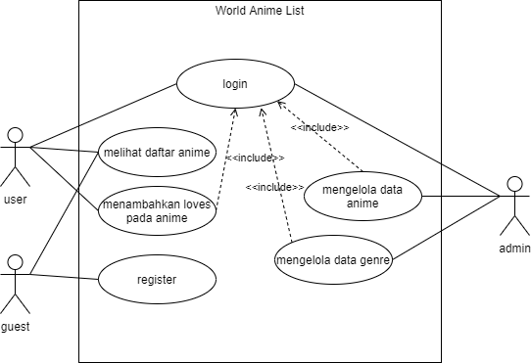

Gambar 3.1 Use Case World Anime List

#### Definisi Aktor

Table 3.3 Definisi Aktor

|  |  |  |
| --- | --- | --- |
| **No** | **Aktor** | **Deskripsi** |
| 1 | Admin | Admin dapat melakukan login di aplikasi dengan mengisi form yang disediakan oleh PL |
| Admin mempunyai hak akses untuk mengelola data informasi anime dan genre |
| 2 | User | User dapat melakukan login |
|  |  | User dapat melihat daftar informasi anime |
|  |  | User dapat menambahkan loves pada anime |
| 3 | Guest | Guest dapat melakukan register |
|  |  | Guest dapat melihat daftar informasi anime |

#### Definisi Use Case 1

Nama Use Case : Login

ID Use Case : UC-01

*Table 3.4 Definisi Use Case 1*

|  |  |
| --- | --- |
| ***Aksi Actor*** | ***Reaksi Sistem*** |
| **Skenario Normal** |  |
| 1. Membuka Aplikasi Kasir Sedona |  |
|  | 2. Menampilkan form login |
| 3. Mengisi data login |  |
|  | 4. Menampilkan notifikasi berhasil/tidak login |
|  | 5. Jika login berhasil maka akan menampilkan dashboard miliknya |

#### Definisi Use Case 2

Nama Use Case : Mengelola Produk

ID Use Case : UC-02.01 Menambahkan Produk

*Table 3.4 Definisi Use Case 2*

|  |  |
| --- | --- |
| ***Aksi Actor*** | ***Reaksi Sistem*** |
| Skenario Normal |  |
| 1. Memilih menu Daftar Produk |  |
|  | 2. Menampilkan menu daftar produk |
| 3. Menekan tombol tambah produk |  |
|  | 4. Menampilkan form tambah daftar produk |
| 5. Mengisi data produk |  |
|  | 5. Menyimpan perubahan data ke dalam database |
|  | 7. Menampilkan list produk terupdate |

#### Definisi Use Case 2

Nama Use Case : Mengelola Produk

ID Use Case : UC-02.02 Mengedit Produk

*Table 3.4 Definisi Use Case 2*

|  |  |
| --- | --- |
| ***Aksi Actor*** | ***Reaksi Sistem*** |
| **Skenario Normal** |  |
| 1. Memilih menu Daftar Produk |  |
|  | 2. Menampilkan menu daftar produk |
| 3. Menekan tombol edit produk |  |
|  | 4. Menampilkan form edit produk |
| 5. Mengedit data produk |  |
|  | 5. Menyimpan perubahan data ke dalam database |
|  | 7. Menampilkan list produk terupdate |

#### Definisi Use Case 2

Nama Use Case : Mengelola Produk

ID Use Case : UC-02.03 Menghapus Produk

*Table 3.4 Definisi Use Case 2*

|  |  |
| --- | --- |
| ***Aksi Actor*** | ***Reaksi Sistem*** |
| ***Skenario Normal*** |  |
| 1. Memilih menu Daftar Produk |  |
|  | 2. Menampilkan menu daftar produk |
| 3. Menekan tombol delete pada salah satu produk |  |
|  | 4. Menampilkan notifikasi apakah produk tersebut ingin dihapus |
| 5. Menekan tombol Ok |  |
|  | 5. Menyimpan perubahan data ke dalam database |
|  | 7. Menampilkan list produk terupdate |

#### Definisi Use Case 3

Nama Use Case : Mengelola Transaksi

ID Use Case : UC-03 Menambah Transaksi

*Table 3.4 Definisi Use Case 3*

|  |  |
| --- | --- |
| ***Aksi Actor*** | ***Reaksi Sistem*** |
| **Skenario Normal** |  |
| 1. Memilih menu Transaksi |  |
|  | 2. Menampilkan halaman Transaksi |
| 3. Menekan tombol tambah transaksi |  |
| 4. Mengisi form Tambah Transaksi |  |
| 5. Menekan tombol save data |  |
|  | 6. Menyimpan perubahan data ke dalam database |
|  | 7. Menampilkan data transaksi |

#### Definisi Use Case 3

Nama Use Case : Mengelola Transaksi

ID Use Case : UC-03.02 Mengedit Transaksi

*Table 3.4 Definisi Use Case 3*

|  |  |
| --- | --- |
| ***Aksi Actor*** | ***Reaksi Sistem*** |
| ***Skenario Normal*** |  |
| 1. Memilih menu Transaksi |  |
|  | 2. Menampilkan menu Transaksi |
| 3. Menekan tombol edit Transaksi |  |
|  | 4. Menampilkan form Edit Transaksi |
| 5. Mengedit data transaksi |  |
|  | 6. Menyimpan perubahan data ke dalam database |
|  | 7. Menampilkan transaksi yang terupdate |

*.*

#### Definisi Use Case 4

Nama Use Case : Logout

ID Use Case : UC-04

*Table 3.4 Definisi Use Case 4*

|  |  |
| --- | --- |
| ***Aksi Actor*** | ***Reaksi Sistem*** |
| ***Skenario Normal*** |  |
| 1. Menekan tombol Logout |  |
|  | 2. Menampilkan notifikasi apakah user ingin dihapus |
| 3. Menekan tombol Ok |  |
|  | 4. Sistem mengembalikan user ke halaman login |
|  | 5. Menampilkan halaman login |

### Diagram Kelas

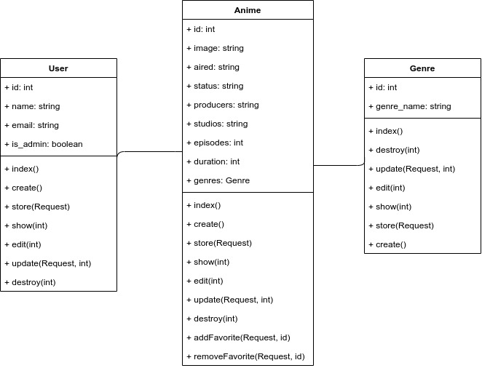

*Gambar 3.2 Diagram Kelas*

#### Kelas user

Atribut:

nama : Nama Produk

qty: Jumlah Produk

price: Harga Produk

Operasi:

-

Kelas yang terhubung:

|  |  |
| --- | --- |
| **Nama Kelas** | **Deskripsi** |
| Anime | User dapat menandai anime sebagai favorit |

#### Kelas anime

Atribut:

user_id : Id User

total_price: Jumlah Harga

cash: Uang

chance: Kembalian

Operasi:

-

Kelas yang terhubung:

|  |  |
| --- | --- |
| **Nama Kelas** | **Deskripsi** |
| Genre | Setiap anime memiliki genre |

#### Kelas genre

|  |  |
| --- | --- |
| **Nama Kelas** | **Deskripsi** |
| Anime | Genre dapat dimiliki oleh anime |

### Diagram Sequence

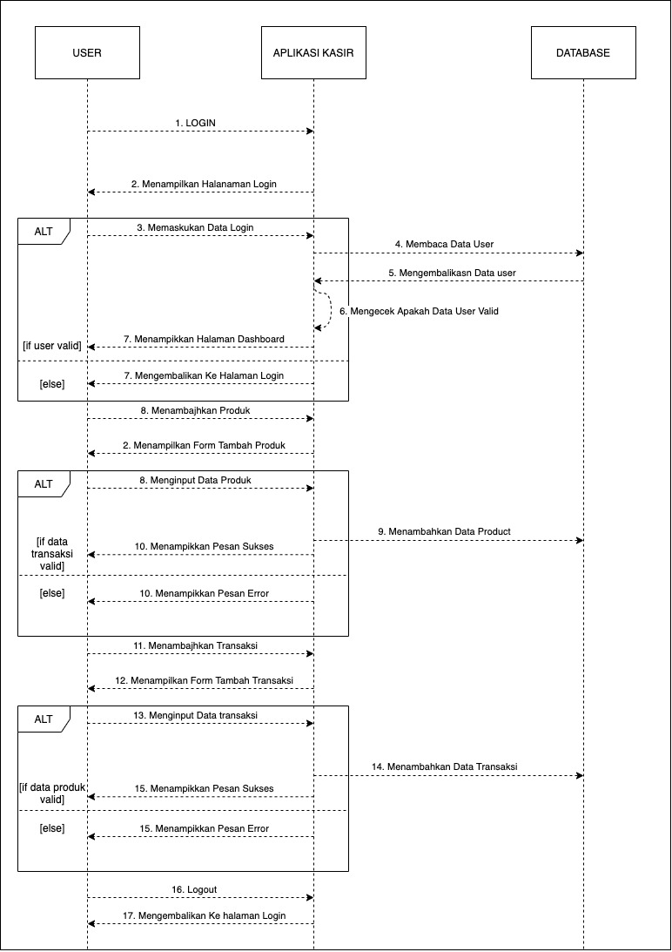

*Gambar 3.3 Diagram Sequence*

# Kerunutan (traceability).

## Kebutuhan Fungsional vs Use Case

|  |  |
| --- | --- |
| **ID Kebutuhan Fungsional** | **ID Use Case Terkait** |
| FR-01 Login | UC-01 Login |
| FR-02 Mengelola Produk | UC-02 Mengelola Produk |
| FR-02.01 Menambah Produk | FR-02.01 Menambah Produk |
| FR-02.02 Mengedit Produk | FR-02.02 Mengedit Produk |
| FR-02.03 Menghapus Produk | FR-02.03 Menghapus Produk |
| FR-03 Mengelola Transaksi | FR-03 Mengelola Transaksi |
| FR-03.01 Menambah Transaksi | FR-03.01 Menambah Transaksi |
| FR-03.02 Mengedit Transaksi | FR-03.02 Mengedit Transaksi |
| FR-03.03 Menghapus Transaksi | FR-03.03 Menghapus Transaksi |

## Kebutuhan Fungsional vs Diagram Kelas

|  |  |
| --- | --- |
| **Id kebutuhan fungsional** | **ID Kelas (Nama kelas)** |
| FR-01 Login | User |
| FR-02 Mengelola Produk | Product |
| FR-02.01 Menambah Produk | Product |
| FR-02.02 Mengedit Produk | Product |
| FR-02.03 Menghapus Produk | Product |
| FR-03 Mengelola Transaksi | Transaction |
| FR-03.01 Menambah Transaksi | Transaction |
| FR-03.02 Mengedit Transaksi | Transaction |
| FR-03.03 Menghapus Transaksi | Transaction |